ШИНЖЛЭХ УХААН ТЕХНОЛОГИЙН ИХ СУРГУУЛЬ
Мэдээлэл холбооны технологийн сургууль



БИЕ ДААЛТЫН АЖЛЫН
ТАЙЛАН
Алгоритмын шинжилгээ ба зохиомж (F.CSM301)
2024-2025 оны хичээлийн жилийн намар

Хичээл заасан багш: Д. БАТМӨНХ
Бие даалт хийж гүйцэтгэсэн: Оюутан: B221910003 Б. Төгөлдөр

2024 он

1.Divide-and-Conquer:

Divide and Conquer арга нь үндсэн том асуудлыг дэд асуудлуудад хувааж, тэдгээрийг тус тусад нь шийдээд, дараа нь нэгтгэж анхны асуудлын шийдлийг олоход ашигладаг бодлого бодох арга юм.

Divide and Conquer Algorithm Definition:
Divide and Conquer Algorithm involves breaking a larger problem into smaller subproblems, solving them independently, and then combining their solutions to solve the original problem. The basic idea is to recursively divide the problem into smaller subproblems until they become simple enough to be solved directly. Once the solutions to the subproblems are obtained, they are then combined to produce the overall solution.

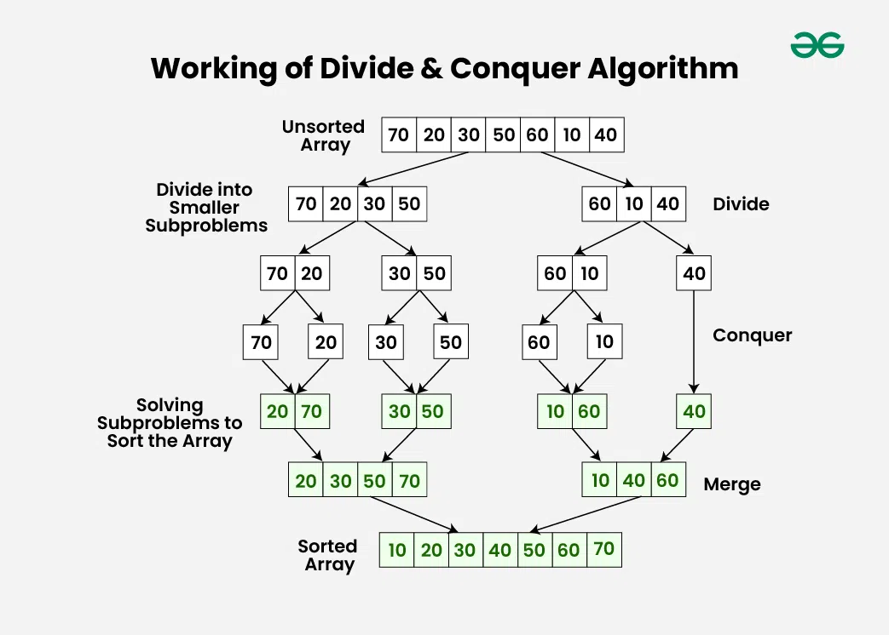
Энэ алгоритм нь 3 хэсэгт хувааж болох ба:
- Хэсэгчлэх (Divide):
  - Анхны асуудлыг жижиг асуудлууд болгож хуваах..
  - Жижиг асуудлууд болгон асуудлын нэг хэсгийн илэрхийлэх ёстой.
  - Зорилго нь асуудал дахиж жижиг хэсэг болж чадахгүй хүртэл хуваах юм.
- Боловсруулах (Conquer):
  - Жижиг асуудал болгоноо тус тусад нь шийднэ.
  - Хэрвээ хуваагдсан асуудал хангалттай жижиг(ихэвчлэн “base case” гэж бичигддэг) бол шууд бодно.
  - Зорилго нь хуваагдсан асуудал болгонд хариу олох юм.
- Нэгтгэх (Combine):
  - Хуваасан асуудал болгоноо нэгтгэж, нэг том асуудлын хариултыг олох.
  - Хуваагдсан асуудлууд бодогдсон бол recursive аргаар тухайн жижиг асуудлуудын хариуг нэгтгэнэ.

Жишээ бодлого:

Хамгийн ойрхон байгаа хос цэгийг олох бодлого: n цэгүүд өгөгдсөн ба тэдгээрийн хоорондох хамгийн бага зайтай цэгийг ол.

- Эхлээд n цэгүүдээ x тэнхлэгийн дагуу sort хийнэ.
- Sort хийсэн массиваа 2 хуваана. Ингэснээр баруун, зүүн гэсэн дэд массив үүснэ.
- Recursive-ээр баруун болон зүүн массивын хамгийн ойрхон цэгүүдийг олно.
  - Баруун, Зүүн массивын хамгийн бага зайтай цэгийг авна. D массив дотор хадгална.
- D массив дотор байгаа y тэнхлэгийн дагуу sort хийнэ.
- Үүнийгээ дараагийн цэгүүдтэй харьцуулна.
- Бүх боломжит ойрхон цэгүүдийг шалгасны дараа олдсон хамгийн жижиг зайг буцаана.

import math

class Point:
def __init__(self, x, y):
self.x, self.y = x, y

def dist(p1, p2):
return math.hypot(p1.x - p2.x, p1.y - p2.y)

def Closest(strip, d):
strip.sort(key=lambda p: p.y)
min_dist = d
for i in range(len(strip)):
for j in range(i + 1, len(strip)):
if (strip[j].y - strip[i].y) >= min_dist:
break
min_dist = min(min_dist, dist(strip[i], strip[j]))
return min_dist

def closestUtil(P):
mid = len(P) // 2
d = min(closestUtil(P[:mid]), closestUtil(P[mid:]))
mid_x = P[mid].x
strip = [p for p in P if abs(p.x - mid_x) < d]
return min(d, Closest(strip, d))

def closest(P):
P.sort(key=lambda p: p.x)
return closestUtil(P)

if __name__ == "__main__":
P = [Point(2, 3), Point(12, 30), Point(40, 50), Point(5, 1), Point(12, 10), Point(3, 4)]
print("Хамгийн ойрхон зай:", closest(P))

2.Dynamic Programming:

Dynamic Programming нь үндсэн том асуудлыг дэд асуудлуудад хувааж, тэдгээрийг тус тусад нь шийдээд, жижиг асуудлынхаа хариугаа хадгалж дахиж тооцоолол хийхгүйгээр хадгалдаг ба эдгээр үндсэн асуудлыг шийддэг.

Үндсэн 2 төрөл байдаг ба:
- Дээрээс доошоо(Top Down):
Асуудлыг рекурсив байдлаар задлах замаар шийддэг бөгөөд дэд асуудлын үр дүнг зөвхөн нэг удаа тооцоолохын тулд хадгалдаг.

- Доороос дээш(Bottom Up):
Асуудлыг давталттайгаар шийдэж, хамгийн жижиг дэд асуудлуудаас шийдлийг гаргаж, тэдгээрийг нэгтгэн анхны асуудлыг шийддэг.

Жишээ бодлого:
Шатаар гарах. Шатаар гарахад n тооны алхам хэрэгтэй. Нэг эсвэл хоёр л алхам хийж болох бөгөөд дээр гарахад хэчнээн маягаар гарч болох вэ?

Энэ бодлогыг Дээрээс доош аргаар бодож үзье.

- Үр дүнгээ тооцоолох dictionary үүсгэе.
- Dictionary дотор n нь байхгүй бол тооцоолол хийж үзээгүй гээд тооцоолол хийнэ.
- Рекурсивээр n алхмаар хэдэн удаа өөр төрлөөр гарч болох функцээ бичнэ.
  - Base Case-ууд нь n = 0, n = 1, тус бүр тэг юм уу 1 л удаа төрлөөр гарч болохоор.
  - Нэг юм уу хоёр л шат нэг удаа гарч болох болохоор энэ 2ийн нийлбэрийг авна.
  - Авсан нийлбэрээ хадгалах dictionary дотроо хадгална.
- Бүх тооцоолол дууссаны дараа нийт хэдэн боломжит байгааг буцаана.

class Solution:
def climbStairs(self, n: int) -> int:
di = {}
def sol(n):
if (n==0):
return 0
if (n==1):
return 1
if(n not in di):
ans = sol(n-1)+sol(n-2)
di[n] = ans
return ans
else:
return di[n]
return sol(n+1)

3.Greedy Algorithms:

Greedy буюу хомхойлох арга нь тухайн алхам, нөхцөлд хамгийн оновчтой сонголт хийдэг арга юм.
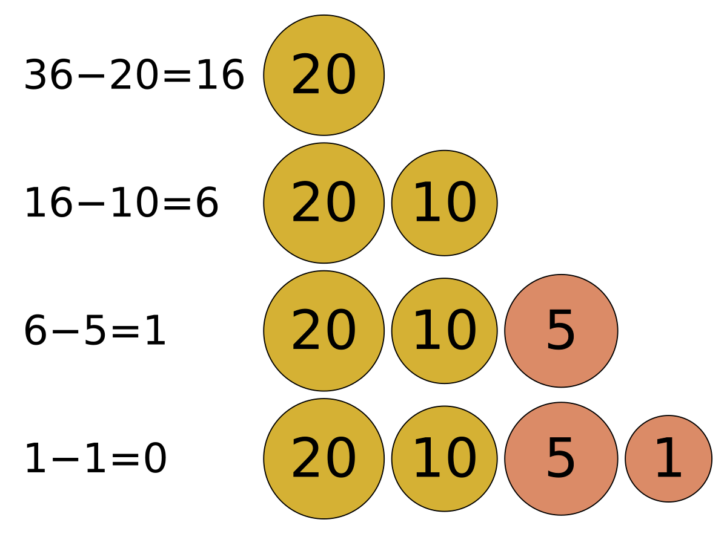
Жишээ бодлого:
Хувьцааг авах болон зарах хамгийн зөв цаг. Prices гэсэн массив байх ба prices[i] нь тухайн i өдрийн үнэ юм. Нэг өдөр хувьцаа авч эсвэл зарж болно. Хамгийн их ашиг хэд байхыг ол.

- Хамгийн их ашигтай байх утгаа хадгалах хувьсагч үүсгэнэ.
- 2дох өдрөөс эхлээд давталт гүйлгэнэ.
- Тухайн өдрийн үнэ өмнөх өдрийнхөөсөө үнэтэй байгаа үгүйг шалгана.
- Хэрвээ үнэтэй байвал ашиг гэж үзээд хасаж хувьсагчдаа нэмнэ
- Давталт явж дууссаны дараа хамгийн их ашгаа буцаана.
class Solution:
def maxProfit(self, prices: List[int]) -> int:
max_profit = 0
for i in range(1, len(prices)):
if prices[i] > prices[i - 1]:
max_profit += prices[i] - prices[i - 1]
return max_profit

4.Recursion vs Divide-and-Conquer:
Рекурсив арга нь функц өөр өөрийгөө дуудах арга бөгөөд base case биелэгдэх хүртэл ажилладаг.
Жишээ:
Факториал бодох функц
Харин divide and conquer нь рекурсив санаа дээр суурилсан ба жижиг хэсгүүд болгож хуваадаг ба тус бүрдээ тэр хэсэгчилсэн асуудлаа боддог. Бодсоны дараа нийлүүлдэг.
def factorial(n):
if n == 0:
return 1
else:
return n * factorial(n - 1)

print(factorial(5))
Жишээ:
Merge sort
Гол ялгаа нь рекурсив нь өөр өөрийгөө дуудаж улам жижгэрдэг бол Divide and Conquer нь жижиг болгочхоод тус тусад нь боддог.
def merge_sort(arr):
if len(arr) <= 1:
return arr

# Хэсэгчлэх
mid = len(arr) // 2
left_half = arr[:mid]
right_half = arr[mid:]

# Боловсруулах
left_sorted = merge_sort(left_half)
right_sorted = merge_sort(right_half)

# Нэгтгэх
return merge(left_sorted, right_sorted)

def merge(left, right):
sorted_arr = []
while left and right:
if left[0] < right[0]:
sorted_arr.append(left.pop(0))
else:
sorted_arr.append(right.pop(0))
sorted_arr.extend(left or right)
return sorted_arr

arr = [38, 27, 43, 3, 9, 82, 10]
print(merge_sort(arr))

5.Divide-and-Conquer vs Dynamic Programming:

Divide-and-Conquer нь асуудлаа жижиг хэсэг болгоод тус тусад нь боддог ба тус бүрийн жижиг асуудлын хариу нэг том эцсийн хариу болдог. Харин Dynamic Programming нь давхацсан жижиг асуудал болдог ба дахин бодох магадлалтай жижиг болгодог. Гэхдээ үүнийг cache(memoization, tabulation) ашиглаж тооцоолсон хариугаа дахиж тооцоолохгүйгээр хадгалдаг.
Divide-and-Conquer аар merge sort нь
- Массиваа 2 хуваана.
- Хуваасан 2 талаа рекурсэвээр эрэмбэлнэ.
- Эрэмбэлсэн олон массивуудаа нэг том массив болгоно.
Dynamic programming нь:
Fibonacci-гийн дараалал нь
- Тооцоолсон Fibonacci тоог хадгалах ба дахиж тооцоолох шаардлагагүй болно.

6.Dynamic Programming vs Greedy:

Хомхойлох болон Dynamic programming -ийн гол үндсэн ялгаа гэвэл ашиглаж байгаа арга байдал нь өөр юм. Жишээ нь Хомхойлох нь бүхэл бодлогын хамгийн сайн хариу гэдгийг бодохгүйгээр тухайн үед л хамгийн сайн гэж үзсэнээ авдаг. Харин Dynamic programming нь болохоор хомхойлохын эсрэг буюу хамгийн сайн хариуг гаргах гэж л үздэг.

https://www.geeksforgeeks.org/introduction-to-divide-and-conquer-algorithm/
https://www.geeksforgeeks.org/closest-pair-of-points-using-divide-and-conquer-algorithm/
https://leetcode.com/problems/coin-change/
https://leetcode.com/problems/best-time-to-buy-and-sell-stock-ii/?envType=problem-list-v2&envId=greedy

